Pioneer前台各EVDO测试窗口参数介绍
1、 EVDO Radio窗口
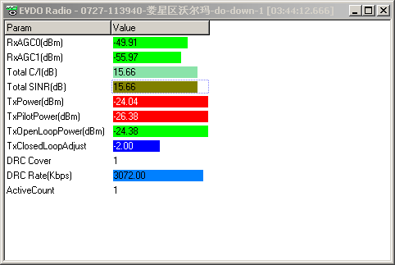
参数名称 | 参数描述
RX Power(dBm) | 手机接收功率
TX Power(dBm) | 手机发射功率
Total SiNR(dB) | 总的信号干扰噪声比
Total C/I(dB) | 总的载干比
PER(%) | 误包率
DRC Rate(bps) | 实际的前向接收速率
Frequence | 主导频的载波频点

RxAGC0
0号天线的接收功率，Power Information0和1的平均值。EVDO帧长26.667ms，Power Information0和1代表两帧的测量结果放在一条信令中报告，所以CDMA 1xEVDO Power的周期是53ms-54ms左右。

RxAGC1
1号天线的接收功率，Power Information0和1的平均值。EVDO帧长26.667ms，Power Information0和1代表两帧的测量结果放在一条信令中报告，所以CDMA 1xEVDO Power的周期是53ms-54ms左右。

Total C/I
所有Finger的C/I的合成值；

TxPilotPower

Pilot信道的发射功率

TxOpenLoopPower
开环发射功率

TxClosedloopadjust
闭环发射功率调整

DRC Cover
由手机决定后发给网络，告诉AN前向信道质量最好的那个扇区。DRC Cover用来区分扇区（激活集内的）。0表示Null Cover，1～6有效（Active Set）。每个时隙汇报一次，把两帧（32个时隙）的信息放在一条信令中报告，所以CDMA 1xEV-DO DRC ARQ DSC Buffer的周期是53ms-54ms左右。

DRC Rate
由手机决定后发给网络，告诉网络手机期望的接收速率。共15个值：'0','38400', '76800', '153600', '307200(S)', '307200(L)', '614400(S)', '614400(L)', '921600', '1228800(S)', '1228800(L)', '1843200', '2457600'，'1536000','3072000'。当前的DRC Rate取的是信令解码中DRC Buffer所对应的值。每个时隙汇报一次，把两帧（32个时隙）的信息放在一条信令中报告，所以CDMA 1xEV-DO Air Link Summary的周期是53ms-54ms左右。

ActiveCount
当前激活集的小区个数；

2、 EVDO Serving info 窗口

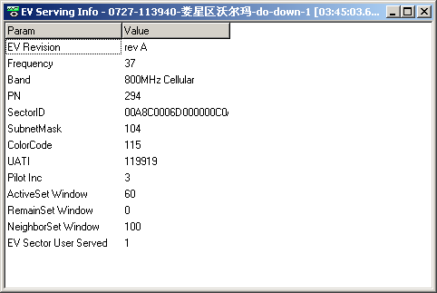
Pilot Inc. | 不同基站导频间的相位偏移量
Band Class | 频带等级（CDMA800、PCS 1900、CDMA450）
ActiveSet Window | Active Set和Candidate Set的搜索窗口长度
CandidateSet Window | neighbor set的搜索窗口长度
NeighborSet Window | remaining set的搜索窗口长度

EV Revision
当前EVDO网络的版本

Frequency
当前主服务小区的频点；

Band
当前EVDO网络所使用的频段；

Sector ID
每个扇区载频有一个全球唯一的IPV6的IP地址，这个IP地址在EVDO中称为Sector128，也称为Sector Id。一个AN下有很多载频，构成一个或多个子网，同一个子网的IP地址子网号相同。在EVDO中，128位Sector Id中，前104位为子网号，称为Sector104，后24位为主机号，称为Sector24

SubnetMask
子网掩码；

ColorCode
色码，用来标识一个子网。基于IPV6的128位的标识太长，在空口中传送造成很大的浪费，于是EVDO引入了色码——Color Code的概念。将104位的Sector104映射成为8位的Color Code。这样128位的扇区标识就缩短为32位的ColorCode+Sector24，称为Sector32。
Color Code局部唯一，即只能在局部区域内标识一子网。

UATI
AN为每个在其服务范围内接入的AT分配一个全球唯一的IPV6的IP地址，这个IP地址在EVDO中称为UATI128。AN为AT分配的UATI128中，前104位为AT所接入载频的子网号，即Sector104，后24位在AN内唯一，称为UATI24。
同样，为AT分配的UATI128，也缩短为32位的ColorCode+UATI24，称为UATI32，简称UATI，这个是手机以后在本AN内身份的唯一标识，功能相当于1x中的IMSI。

EV Sector User Served
当前主服务小区的激活用户数；

3、 EVDO State窗口
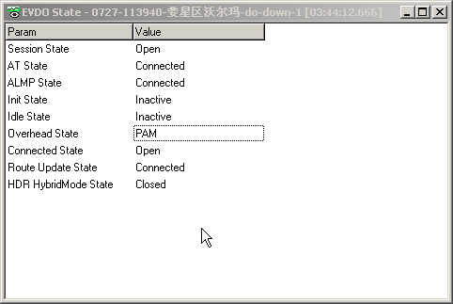
参数名称 | 参数描述
Session State | 当前会话状态（Closed、AMP setup、Access terminal Initiated negotiation、Access node initiated negotiation、Open）
AT State | 接入终端（AT）的几种状态（Inactive、Acquisition、Sync、Idle、Access or Connected）
ALMP State | 空中链路管理协议状态（Inactive、Initialization、Idle、Connected）
Init State | 初始化过程子状态（Inactive、Network determination、Pilot acquisition、Sync）
Idle State | 空闲状态（Inactive、Monitor、Sleep、Connection Setup）
Overhead State | 空中信令子状态（Inactive、Process all messages、Sleep、Frequency change in progress、Access handoff in progres、Wait for link）
Connected State | 连接子状态（Inactive 、Open、Close）
Route Update State | 路由更新子状态（Inactive、Idle、Connection Setup、Connected）
HDRHybridMode State | HDR混合模式开/关状态

4、EV Throughput窗口
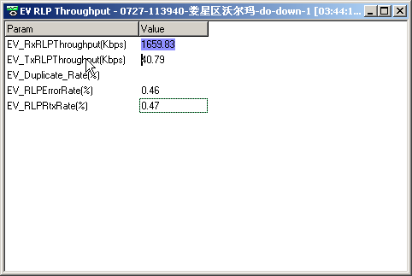

参数名称 | 参数描述
RX_EV_RLP_Thr(bps) | 前向RLP层速率
TX_EV_RLP_Thr(bps) | 反向RLP层速率
EV_RLP_Err_Rate(%) | RLP层误帧率
EV_RLP_RTX_Rate(%) | RLP层重传率
EV_Duplicate_Rate(%)

EV_RxRLPThroughput
前向RLP层瞬时速率；算法：（当前信令中的RxTotalBytes-上面同一条信令中的RxTotalBytes）/两条信令的间隔（4s）；

EV_TxRLPThroughput
反向RLP层瞬时速率；算法：（当前信令中的TxTotalBytes-上面同一条信令中的TxTotalBytes）/两条信令的间隔（4s）；

EV_RLPErrorRate
前向RLP层误比特率；算法：（当前信令中的TxReXmitBytes-上面同一条信令中的TxReXmitBytes）/（当前信令中的RxTotalBytes-上面同一条信令中的RxTotalBytes）；

EV_RLPRtxRate
反向RLP层重传率；算法：（当前信令中的TxReXmitBytes-上面同一条信令中的TxReXmitBytes）/（当前信令中的TxTotalBytes-上面同一条信令中的TxTotalBytes）；

5、EV Serving/Neighbor窗口
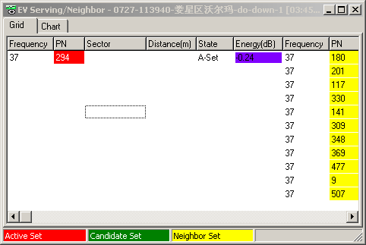
参数名称 | 参数描述
PN | 主导频/邻区集导频PN
Sector | 服务小区/邻区集中分配的扇区
State | 当前导频状态
C/I(dB) | 当前导频的C/I

6、EV Active Set窗口
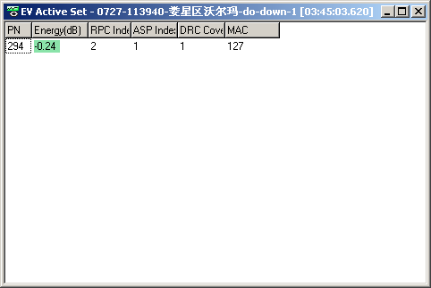

参数名称 | 参数描述
PN | 激活小区导频
Energy(dB) | 激活小区导频信号强度
RPC | 当前分配的前向功率控制信道
ASP | 激活集导频
MAC | 媒体接入层子信道

7、EV Candidate Set窗口
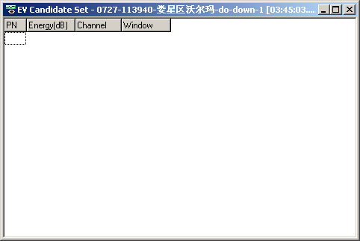
参数名称 | 参数描述
PN | 候选小区导频
Energy(dB) | 候选区导频信号强度
Channel | 候选小区导频信道
Window | 候选小区搜索窗大小

8、EV Neighbor Set窗口
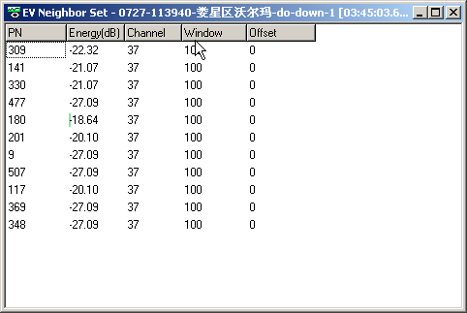
参数名称 | 参数描述
Energy(dB) | 邻小区导频信号强度
Channel | 邻小区导频信道
Window | 邻小区搜索窗大小
Offset | 邻小区导频PN偏移

9、 EVDO Finger窗口
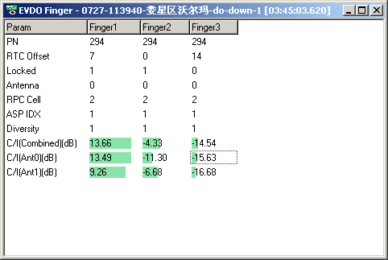

参数名称 | 参数描述
PN | 多径信号的导频
RTC Offset | 反向业务信道的PN偏移
Locked | 多径锁定状态指示
Anterna | 发射多径信号的天线
RPC Cell | 小区分配反向功率控制信道的指示
ASP IDX | 激活集导频指示
Diversity | 指示接入终端是否开启分集接收技术
C/I(Combined)(dB) | 合并后的C/I
C/I(Ant0)(dB) | 天线0的多径值(C/I)，仅在开启分集接收时有效。
C/I(Ant1)(dB) | 天线1的多径值(C/I)，仅在开启分集接收时有效。

10．查看测试结果：
点击菜单统计—选择数据。选中刚才测试的数据，在弹出的统计结果窗口中，点击“data service”页面，里面的“ftp download”结果里的“average speed”就是当前应用层速率。
